TRƯỜNG ĐẠI HỌC CÔNG NGHIỆP THỰC PHẨM TP. HCM
KHOA CÔNG NGHỆ THỰC PHẨM



ĐỀ TÀI MÔN PHÂN TÍCH THIẾT KẾ HỆ THỐNG THÔNG TIN

THIẾT KẾ HỆ THỐNG QUẢN LÝ QUÁN CAFE

GVHD: NGUYỄN THỊ ĐỊNH
SVTH:
TÁI THANH TUẤN MSSV: 2001181402
VŨ MINH TRUNG MSSV: 2001181383
LƯƠNG MAO KIẾN PHÁT MSSV: 2001180068

TP HỒ CHÍ MINH, 2021

PHIẾU GIAO NHIỆM VỤ
Trang này đính kèm phiếu giao nhiệm vụ của GVHD

BẢN NHẬN XÉT CỦA GVHD
Trang này đính kèm bản nhận xét của GVHD

LỜI CAM ĐOAN
Chúng tôi cam đoan rằng báo cáo khóa luận tốt nghiệp này là do chính chúng tôi thực hiện dưới sự hướng dẫn của cô Nguyễn Thị Định Các số liệu và kết quả phân tích trong báo cáo là trung thực, không sao chép từ bất cứ đề tài nghiên cứu khoa học nào.
TP.HCM, tháng 07 năm 2021
SINH VIÊN THỰC HIỆN
(Kí và ghi rõ họ tên)
TÁI THANH TUẤN
VŨ MINH TRUNG
LƯƠNG MAO KIẾN PHÁT

TÓM TẮT ĐỀ TÀI
Mục đích của Thiết kế hệ thống quản lý quán Cafe là nhằm đơn giản hóa các công việc hàng ngày tại cửa hàng: phục vụ, gọi món, pha chế, thu ngân; mang đến cho khách hàng thưởng thức được những dịch vụ tốt nhất có thể, ngoài ra còn hỗ trợ cho các nhân viên quán tiết kiệm được thời gian, ngoài ra khắc phục và hạn chế được những khuyết điểm mà các cửa hàng cà phê truyền thống mang lại.
Với đề tài này, chúng em đã tiến hành khảo sát hiện trạng, phân tích yêu cầu từ đó tìm hiểu, xác định quy trình nghiệp vụ các hoạt động buôn bán trong quán cafe, hiểu rõ nhu cầu mà người sử dụng mong muốn. Tìm hiểu các phương pháp tối ưu hóa hệ thống thực hiện được đầy đủ các chức năng quản lý dễ dàng và tiện lợi hơn dành cho người sử dụng hệ thống.
Từ các nghiên cứu và tìm hiểu nhóm quyết định xây dựng một phần mềm quản lý hệ thống quán cafe mới phù hợp với thực tiễn, dễ hiểu, giao diện dễ nhìn, đáp ứng được đầy đủ các chức năng quản lý cần thiết và hữu dụng nhất.

MỤC LỤC
PHIẾU GIAO NHIỆM VỤ ii
BẢN NHẬN XÉT CỦA GVHD iii
LỜI CAM ĐOAN i
TÓM TẮT ĐỀ TÀI ii
MỤC LỤC iii
DANH MỤC HÌNH ẢNH v
DANH MỤC BẢNG BIỂU vi
DANH MỤC CHỮ VIẾT TẮT vii
MỞ ĐẦU 1
Đặt vấn đề 1
Mục tiêu của đề tài 1
Nội dung nghiên cứu chính 2
Bố cục luận văn gồm có 7 phần 2
CHƯƠNG 1. TỔNG QUAN 3
1.1. Giới thiệu The Coffee House 3
1.1.1. Giới thiệu: 3
1.1.2. Nguồn gốc và phân bố 3
1.2. Khảo sát hệ thống 4
1.2.1. Nguyên tắc quản lý của quán 4
1.2.2. Các loại nhân viên 4
1.2.3. Nhiệm vụ nghiên cứu 5
1.2.4. Đối tượng và khách thể nghiên cứu 5
1.2.5. Phương pháp nghiên cứu 5
1.2.6. Hiện trạng của cửa hàng và những vấn đề cần đặt ra 6
1.2.7. Giải pháp để nâng cao chất lượng cửa hàng 6
1.2.8. Các qui trình nghiệp vụ: gồm 3 mô đun quan trọng 9
1.3. Kết chương: 11
CHƯƠNG 2. VẬT LIỆU VÀ PHƯƠNG PHÁP NGHIÊN CỨU 12
2.1. Thời gian và địa điểm làm đề tài 12
2.2. Vật liệu nghiên cứu 12
2.2.1. Nguyên liệu 12
2.2.2. Hóa chất 12
2.2.3. Thiết bị 13
2.3. Phương pháp nghiên cứu 14
2.3.1. Sơ đồ nghiên cứu thực nghiệm 14
2.3.2. Phương pháp bố trí thí nghiệm 15
2.4. Phương pháp phân tích và xử lý số liệu 15
2.4.1. Phương pháp phân tích 15
2.4.2. Phương pháp xử lý số liệu 15
2.5. Nội dung nghiên cứu 16
2.5.1. Thí nghiệm 1: Khảo sát lựa chọn loại nguyên liệu 16
2.5.2. Thí nghiệm 2: Khảo sát thành phần nguyên liệu 16
CHƯƠNG 3. KẾT QUẢ VÀ BÀN LUẬN 18
3.1. Kết quả thí nghiệm: Khảo sát nguyên liệu 18
3.1.1. Thí nghiệm 1: Khảo sát loại nguyên liệu 18
3.1.2. Kết quả thí nghiệm 2: Khảo sát thành phần nguyên liệu 18
3.2. Kết quả thí nghiệm khảo sát các yếu tố ảnh hưởng đến hiệu quả trích ly hàm lượng flavonoid tổng 19
3.2.1. Thí nghiệm 3: Khảo sát ảnh hưởng của loại dung môi đến TFC 19
3.2.2. Thí nghiệm 4: Khảo sát ảnh hưởng của tỷ lệ nguyên liệu/ dung môi đến TFC 20
3.2.3. Thí nghiệm 5: Khảo sát ảnh hưởng của thời gian đến TFC 21
CHƯƠNG 4. KẾT LUẬN VÀ KIẾN NGHỊ 23
4.1. Kết luận 23
4.2. Kiến nghị 23
TÀI LIỆU THAM KHẢO 25
PHỤ LỤC 27
PHỤ LỤC A: PHƯƠNG PHÁP PHÂN TÍCH 27
PHỤ LỤC B: KẾT QUẢ 29
PHỤ LỤC C: HÌNH ẢNH 31

DANH MỤC HÌNH ẢNH
Hình 1.1. Cây đậu xanh 3
Hình 1.2. Công thức cấu tạo Vitexin và Isovitexin 4
Hình 1.3. Cấu trúc phân tử flavonoid 5
Hình 1.4. Hệ thống C₆-C₃- C₆ 6
Hình 1.5. Vòng thơm vòng pyran 6
Hình 2.1. Sơ đồ nghiên cứu 12
Hình 2.2. Sơ đồ bố trí thí nghiệm 13
Hình 2.3. Quy trình khảo sát nguyên liệu 15
Hình 3.1. Đồ thị kết quả hàm lượng flavonoid tổng trích ly từ 2 loại nguyên liệu 16
Hình 3.2. Ảnh hưởng của loại dung môi đến hàm lượng flavonoid tổng (mgQE/g) 17
Hình 3.3. Ảnh hưởng của tỷ lệ NL/DM đến hàm lượng flavonoid tổng (mgQE/g) 19
Hình 3.4. Ảnh hưởng của thời gian đến hàm lượng flavonoid tổng (mgQE/g) 20

DANH MỤC BẢNG BIỂU
Bảng 1.1. Thành phần flavonoid (mg/100g) trong một số loại thực phẩm 8
Bảng 2.1. Các loại hóa chất được sử dụng trong nghiên cứu 10
Bảng 2.2. Danh mục các thiết bị sử dụng trong nghiên cứu 11
Bảng 3.1. Các thông số của nguyên liệu 17

DANH MỤC CHỮ VIẾT TẮT
TP.HCM: Thành phố Hồ Chí Minh
TCN: Trước Công Nguyên
DPPH: 2,2-diphenyl-1-picryl hydrazyl radical
TN: Thí nghiệm
TFC: Total flavonoid content
NL/ DM Nguyên liệu/ dung môi

MỞ ĐẦU

Đặt vấn đề
Dưới sự tác động của cuộc cách mạng công nghiệp 4.0 hiện nay đã ảnh hưởng nhiều đến các cách thức hoạt động mới của các cửa hàng, trung tâm thương mại lẫn cả thị trường Việt Nam có sự nhiều thay đổi tích cực và linh hoạt hơn nhiều so với lúc trước. Cũng ngay thời điểm hiện tại đời sống con người cũng đã được cải thiện và nâng cao hơn, vì thế nhu cầu phát triển và giải trí cũng từ đó mà tăng lên không ngừng. Nắm bắt cơ hội đó mà nhiều hoạt động kinh doanh, du lịch, vui chơi giải trí, ăn uống, làm đẹp, ... cũng không ngừng mọc lên nhằm đáp ứng sự gia tăng của nhu cầu người dùng hơn. Và cũng chính vì thế mà một hoạt động kinh doanh từ xưa đến nay không bao giờ lỗi thời, nó đã xuất hiện từ thập niên XVIII và đến ngày nay nhu cầu về nó không những không giảm mà còn tăng nhiều hơn nữa, hay nói cách khác đó chính là thị trường cà phê Việt Nam đang càng ngày càng xuất hiện nhiều chi nhánh trên khắp cả nước, không khó khi trên đường đế kiếm một quán cafe. Vì đơn giản thị trường cà phê hấp dẫn mọi phân khúc, từ cao đến thấp, từ sang xịn trong các khách sạn cao cấp đến các quán cafe truyền thống ngoài vỉa hè. Nhưng tuy nó ngày càng phát triển và mở rộng hơn, nhưng tuy vậy để quản lý một quán cà phê từ chi nhánh vừa đến lớn các công việc quản lý giờ đây cũng không còn đơn thuần là chỉ phục vụ một mục đích thưởng thức cà phê, mà còn rất nhiều các danh mục ăn uống giải trí khác. Do đó mà đòi hỏi các chi nhánh phải gia tăng thêm số lượng nhân viên hơn và nhu cầu phục vụ gay gắt hơn, làm sao để phục vụ nhiều khách hàng và đáp ứng các yêu cầu đa dạng của khách hàng một cách tốt, nhanh gọn, tiện lợi nhất. Vì thế mà chuỗi thị trường này cùng đang dần hòa nhập vào cuộc cách mạng công nghiệp 4.0 và từ đó là lý do xuất hiện hàng loạt các ứng dụng phần mềm hỗ trợ quản lý quán Cafe đa dạng và nâng cao được rõ rệt chất lượng phục vụ khách hàng hơn rất nhiều.

Mục tiêu của đề tài
Khảo sát, đánh giá được hiện trạng của cửa hàng thực tế
Xây dựng một hệ thống mới phù hợp, dể hiểu, dể sử dụng cho người dùng phần mềm.
Hiểu được hệ thống quản lý bán hàng, cần quản lý những mảng nào để xây dựng ứng dụng cho phù hợp nhu cầu thực tiễn. Cần phải hiểu rõ và nắm bắt được các công việc hằng ngày quản lý quán Cafe
Xác định, phân tích rõ ràng các yêu cầu hệ thống, yêu cầu chức năng, quy trình nghiệp vụ
Thiết kế giao diện hệ thống bố cục tiện lợi, dễ sử dụng, dễ nhìn
Giúp bản thân có thêm khả năng sáng tạo, tư duy thông qua thiết kế giao diện tương tác với người dùng, vận dụng kiến thức bản thân vào thực tiễn.
Tiến hành và cài đặt hệ thống với các chức năng đã phân tích
Cuối cùng xây dựng tài liệu hệ thống và cách sử dụng dành cho người dùng

Nội dung nghiên cứu chính
Khảo sát, phân tích yêu cầu hệ thống của người dùng
Thiết kế và cài đặt thành công, hoàn chỉnh hệ thống đưa vào sử dụng
Kiểm thử thành công các tình huống ngoài thực tế, và các lỗi khi cài đặt hoàn tất
Đánh giá lại kết quả phần mềm đạt được.

Bố cục luận văn gồm có 7 phần
Phần 1: Mở đầu: trang 1 đến trang 2.
Phần 2: Tổng quan: từ trang 3 đến trang 32.
Phần 3: Vật liệu và phương pháp: từ trang 33 đến trang 49.
Phần 4: Kết quả và bàn luận: từ trang 50 đến trang 68.
Phần 5: Kết luận và kiến nghị: trang 69 đến 70.
Phần 6: Tài liệu tham khảo: trang 71 đến 72.
Phần 7: Phụ lục: từ trang 75 đến trang 105.

Phạm vi nghiên cứu(Khảo sát):
Đề tài được nghiên cứu quay quanh phạm vi hoạt động kinh doanh buôn bán của cửa hàng The Coffee House,cụ thể là chi nhánh 141 - 143 Tân Sơn Nhì, P. Tân Sơn Nhì, Quận Tân Phú, Hồ Chí Minh, dựa vào các tài liệu và thông tin thu thập trên website và các clip phục vụ của quán. Thì nhóm nghiên cứu đề tài bám sát và tuân theo nghiệp vụ hoạt động của cửa hàng, đảm bảo đầy đủ các chức năng chính của phần mềm và khai thác các chức năng mới có liên quan đến quán lý quán cà phê nhằm giúp cho phần mềm thêm phần tiện ích.

TỔNG QUAN

Giới thiệu The Coffee House

Giới thiệu:
Thị trường cà phê ở Việt Nam được phân thành nhiều phân khúc rõ ràng và phân khúc nào cũng có các doanh nghiệp lớn tham gia. Theo đó, phân khúc dành cho dân văn phòng đã có Trung Nguyên, Highlands Coffee và các thương hiệu ngoại như Starbucks Coffee, The Coffee Bean & Tea Leaf, Nydc… Còn phân khúc dành riêng cho giới trẻ hay thanh thiếu niên vẫn luôn được yêu thích là sự góp mặt của Passio và Urban Station.
Khi chuỗi cửa hàng cà phê dành cho giới trẻ Urban Station mở chi nhánh thứ 28 cũng là lúc Nguyễn Hải Ninh từ bỏ vai trò đồng sáng lập để theo đuổi giấc mơ riêng. The Coffee House là dự án thứ hai của Ninh với phong cách hoàn toàn khác biệt và đậm chất “Hải Ninh”- Một phong cách ấn tượng.
The Coffee House nếu ai tinh tế sẽ thấy đó là phiên bản kết hợp giữa Starbucks và Highlands Coffee. Theo đó, The Coffee House hướng đến khách hàng là những người đã đi du lịch, đã đi làm, thích trải nghiệm các quán cà phê sang trọng với mức giá đã địa phương hóa.

Nguồn gốc và phân bố
Bắt đầu ra mắt vào năm 2014 nhưng với cái tên The coffee house và sự phát triển của thương hiệu là điều mà nhiều Startup đáng mơ ước, đặc biệt trong ngành F&B. Ngôi nhà cà phê cho biết sẽ trở thành Starbucks thứ 2 ở Việt Nam, khi nhắc tới The coffee house là nhắc tới một thương hiệu cà phê Việt.
The Coffee House thành công như hôm nay, nhưng ít ai biết đến những áp lực của Hải Ninh đã từng chịu đựng trước khi được quỹ đầu tư Seedcom rót vốn và thực hiện tham vọng đạt con số 200 cửa hàng đến năm 2021. Hiện, The Coffee House đã đạt 80 cửa hàng, phục vụ hơn 40.000 khách hàng mỗi ngày và tiến tới tiêu thụ khoảng 300 tấn cà phê trong năm 2018.Cuối năm 2018 chính thức cán mốc 100 cửa hàng, sau 4 năm hoạt động thì Coffee House chính thức vượt ngưỡng 100 cửa hàng,với mong muốn “ Ai cũng có một Coffee House gần nhà “.
Có 3 yếu tố tiên quyết để quán cà phê này thu hút khách hàng là không gian của quán, thái độ phục vụ của nhân viên và những tiện ích mà chuỗi cửa hàng cà phê này mang lại cho khách hàng.
.

Khảo sát hệ thống
Quán The Coffee House tại 141 - 143 Tân Sơn Nhì, P. Tân Sơn Nhì, Quận Tân Phú, Hồ Chí Minh nằm trên con phố đằng ấp các quán, thương hiệu cà phê nhưng The Coffee House vẫn chứng minh mình là một “ông lớn “ tại đây với số lượng khách đông đảo , đặc biệt là giới trẻ, menu thức uống đa dạng và độc đáo, về cảnh quan,cách bày trí là một trong những lý do khách hạng chọn The Coffee House. Giờ mở cửa: 7:30 – 22:00, giá cả từ 30.000 – 60.000 VNĐ. Nguyên liệu cửa hàng tốn mỗi ngày là các hạt café và các thực đơn liên quan đến café.

Nguyên tắc quản lý của quán
Nếu vừa mới từng tới The Coffee House, chắc hẳn bạn sẽ không thể quên được sự thân thiện, nhiệt tình và sự chăm sóc tận tình của nhân sự ở đây, từ giúp cho, thu ngân cho tới bảo vệ.

Ly nước lọc bạn uống sẽ luôn được đổ đầy, xe của bạn sẽ được dắt ra tận nơi. Điều cuối cùng chính là những tiện ích mà The Coffee House mang lại như đồ ăn mặn, bánh ngọt cho khách hàng có nhu cầu ăn trưa hoặc ăn sáng.

Sự gần gũi, nhiệt tình và sự chăm sóc tận tình của nhân viên ở đây, từ giúp cho, thu ngân cho tới bảo vệ ,không đợi đến khi được nhắc mà nhân sự luôn tỉ mỉ Quan sát hoạt động và mong muốn của KH để hỗ trợ mọi lúc. Điều này không ít lần đang khiến những người đến đây tham vọng vì cảm thấy sự quan tâm của họ rất chân tình và dung dị.

Các loại nhân viên
Nhân viên Supervisor-Nhân viên giám sát
Mô tả công việc
- Quản lý vận hành
- Nắm vững quy trình vận hành và nội quy công ty, đảm bảo thực hiện đúng quy trình làm việc tại cửa hàng
- Chịu trách nhiệm chính trong ca làm việc
- Xử lý trực tiếp các vấn đề phát sinh, các thắc mắc của khách hàng, hoặc hướng dẫn nhân viên xử lý triệt để nhằm duy trì chất lượng phục vụ trong ca làm việc
- Kiểm soát chất lượng sản phẩm được đưa đến tay khách hàng, đảm bảo tính đồng nhất và phù hợp yêu cầu
- Quản lý doanh thu và chi phí
- Hỗ trợ cửa hàng trưởng (SM) đặt & kiểm soát hàng hóa, quản lý tồn kho, sử dụng hiệu quả chi phí cửa hàng.
- Quản lý nhân sự
- Quản lý nhân sự trong ca làm, đảm bảo quy trình làm việc được thực hiện chính xác và hiệu quả
Nhân viên Fulltime-Nhân viên thu ngân-pha chế
Mô tả công việc :
- Pha chế đồ uống.
- Đảm bảo vệ sinh khu vực làm việc & các tiêu chuẩn VSATTP.
- Tiếp đón, giới thiệu & tư vấn cho khách hàng về sản phẩm, dịch vụ & các chương trình khuyến mại.
- Nhận order & thực hiện các giao dịch thanh toán tại quầy.
- Hỗ trợ các công việc trong quầy và sảnh theo sự sắp xếp cửa Quản lý cửa hàng.
Nhân viên Parttime-Nhân viên phục vụ
Mô tả công việc
- Phục vụ khách hàng.
- Đảm bảo vệ sinh cửa hàng làm việc.
- Hỗ trợ các công việc trong quầy và sảnh theo sự sắp xếp của Quản lý cửa hàng.

Nhiệm vụ nghiên cứu
Phần mềm này được tạo ra nhằm hy vọng đem đến sự thuận tiện cho người sử dụng cũng như giúp cho các chủ quán có thể xem xét một cách tổng quát tình hình kinh doanh của quán mình.

Phần mềm còn mang lại lợi ích kinh tế khi là giải pháp giúp việc quản lý trở nên đơn giản và thân thiện với mọi người.

Mở ra một hướng đi mới trong việc quản lý một quán cà phê tiên ích hơn.

Tổng hợp các chức năng cần thiết để quản lý của một quán cà phê góp phần giúp ích cho việc kinh doanh và quản lý thu chi, nhân viên, hàng hóa một cách nhanh chóng và chính xác hơn.

Đối tượng và khách thể nghiên cứu
Đối tượng nghiên cứu: Phần mềm quản lý quán cà phê.
Khách thể nghiên cứu:
+ Những ngưởi có nhu cầu kinh doanh quán cà phê cần phần mềm quản lý.
+ Nghiệp vụ bán hàng.
+ Quy trình hoạt động của quán cà phê The Coffee House.

Phương pháp nghiên cứu
a. Phương pháp nghiên cứu tài liệu:
- Tham khảo, nghiên cứu thêm các tài liệu trên trang web, trang báo,video,tìm hiểu tình hình thực trạng của đề tài.
- Tìm xem các đồ án khóa luận tốt nghiệp của các anh chị khóa trước đã làm hoặc tìm hiểu qua sách báo liên quan đến đề tài nghiên cứu.
b. Phương pháp nghiên cứu thực tiễn:
- Phương pháp quan sát: trực tiếp đến thưởng thức , quan sát, việc quản lý của một số quán cà phê The Coffee House tại TPHCM .
- Phương pháp phỏng vấn: Lấy thông tin thực tế từ chủ quán, nhân viên, khách hàng.
c. Phương pháp tổng hợp và phân tích số liệu
- Thu thập thông tin từ việc phỏng vấn.
- Thống kê, tổng kết số liệu.
- Phân tích, đưa ra kết quả và thực hiện.

Các qui trình nghiệp vụ: gồm 3 mô đun quan trọng
- Quản lý Kinh Doanh: chia làm 3 giai đoạn chính, bao gồm
- Quản lý đầu vào: ở khoản này chúng ta sẽ có 2 công việc thiết yếu không thể thiếu và cũng là điều tiên quyết đầu tiên để quyết định chúng ta thành công trong thị trường. Điều đầu tiên chúng ta cần phải quan tâm đó chính là nguồn hàng chúng ta phải lựa chọn thật kĩ càng và chi tiết, vd như: đối tác, nhà phân phối các mặt hàng uy tín, giá cả, giấy chứng nhận, địa điểm các nhà phân phối giao hàng,…Tiếp đến điều thứ hai chính là quản lý kho bảo quản các nguồn hàng chúng ta đã nhập bao gồm các công việc: vị trí kho lưu trữ phải đảm bảo an toàn, phù hợp nhằm tránh các mất mát sản phẩm không đáng có; phải luôn thống kê số lượng hàng còn tồn và số lượng hàng mới nhập vào một cách rõ ràng cũng như ghi rõ cả các đơn vị nhập (vd: lon, thùng, chai,..) và cả các khoản mục thu phí, giá cả, tên hàng hóa, danh mục,…
- Quản lý vận hành: ở giai đoạn tiếp theo này, chủ yếu chúng ta tiến hành khai báo và kiểm soát chặt chẽ số lượng đầu vào(Vd như nhập vào 1kg café Thái Nguyên thì có thể pha được 30 ly cà phê), ngoài ra cũng quản lý các quá trình vận hành các hoạt động kinh doanh khác như: phục vụ, pha chế, thu ngân một cách chặt chẽ linh hoạt
- Quản lý kiểm soát: bao gồm nhiều quá trình kiểm soát như sau
- Kiểm soát nhân sự: kiểm soát, đánh giá nhân viên quán dựa trên các yêu cầu của bảng phân công ca trực trong tháng/tuần. Tuy nhiên cũng có thể dựa theo các trường hợp thực tế mà điều chỉnh linh hoạt.
- Kiểm soát thu chi: đối với khoản này, nên phân quyền rõ ràng và lưu trữ hoạt động rõ ràng để khi phát sinh chuyện ngoài ý muốn có thể truy vết dễ dàng. Ngoài ra thực tế tại quán Coffee House khi kết ca làm việc của nhân viên luôn phải hoàn tất quy trình kiếm tra lại khoản chi thu trước đó thì mới có thể kết ca.
- Kiểm soát kho hàng định kì: Thông thường là vào sáng thứ hai mỗi tuần store manager sẽ kiểm tra định kì cùng với các tài liệu kiểm kho để đối chiếu.
- Kiểm soát các biểu mẫu, bảng báo cáo: bao gồm bản báo cáo chi tiết các khoản chi, doanh thu định kì theo ngày/tháng/năm, các khoản thất thoát/ chi phí khác,… Từ đó supervisor sẽ đưa ra quyết định tối ưu nhất cho hoạt động tiếp theo của cửa hàng.
- Quản lý Nhân Viên:
Điều hành, quản lý kiểm soát ca trực linh hoạt, phù hợp cho mỗi nhân viên nhằm hỗ trợ tạo thiện cảm cho nhân viên cố gắng tích cực hơn trong công việc ca trực đó, ngoài ra thực hiện phương pháp trả lương tháng/lương thưởng chính xác và công bằng nhất. Ngoài ra tạo và áp dụng các quy tắc răn đe cho các trường hợp ngoại lệ như khi vi phạm sẽ bị đi 2 tiếng làm việc, tuy vậy cũng sẽ có những quy tắc thưởng cho các nhân viên tích cực. Cuối cùng là hướng dẫn, xây dựng chung cho nhân viên theo quy trình phục vụ chuyên nghiệp: Khi khách hàng vào quán(Lúc này nhân viên sẽ chào hỏi nhiệt tình) → Tới quầy thu ngân → Khách hàng order các thực đơn → Xuất ra hóa đơn → Khách hàng thanh toán và đợi nhân viên pha chế → Nhân viên phục vụ giao món → Khách hàng xác nhận món → Cuối cùng khi khách hàng ra về thì tạm biệt họ. Ngoài ra còn có thể có các trường hợp đặc biệt khác như: nhân viên thu ngân nhập sai món khách yêu cầu, khách hàng yêu cầu thêm món mới,… mà sẽ có thêm các cách xử lý thêm cho quy trình nghiệp vụ.
- Quản lý Menu Quán:
Bắt kịp xu hướng trend của giới trẻ hiện nay, theo mùa (như mùa xuân,mùa đông,…) , hoặc sự kiện/ dịp lễ sắp diễn ra, mà sáng tạo và bổ sung thêm các món mới nhằm chiêu mộ thêm nhiều khách hàng ghé thăm cửa hàng. Ngoài ra có thể lọc đi những món khách hàng không còn yêu cầu nhiều, lỗi thời, nhiều lời phê bình. Tuy vậy để có thể thu hút khách hàng dễ dàng hơn Coffee House cũng luôn áp dụng các chương trình khuyến mãi tích hợp chung với các thực đơn của cửa hàng như chương trình vừa rồi là tích điểm bean dành cho khách hàng qua đó cũng có thể thấy doanh thu của quán cũng thay đổi và tăng rõ rệt.

Hiện trạng của cửa hàng và những vấn đề cần đặt ra
The Coffee House cũng có điểm chưa được hoàn hảo, đó chính là thực đơn của quán. Chính nhân sự lâu năm ở đấy cũng thừa nhận là menu ở đấy không có gì thực sự đặc biệt. Chủ yếu khách hàng đến quán vì họ like không gian và dịch vụ ở đây.The Coffee House. Nhìn chung luôn luôn còn trẻ, kinh nghiệm chưa nhiều nên cần phải học hỏi từng bước và mất một thời gian để phát triển. Và cũng tất nhiên còn có những lỗi lầm sẽ phải trả giá rất nhiều khi chọn sai con đường định hướng cho tương lai.Rủi ro trong mua bán cũng không thể tránh khỏi. Nếu trong chuỗi cửa hàng có một quán cafe kinh doanh thất bại, làm mất uy tín của thương hiệu thì các cửa hàng cafe khác cũng sẽ bị tác động theo niên đại công nghệ và mạng phát triển, mxh tăng trưởng, những lỗi lầm dù chỉ là nhỏ nhất về giúp cho KH rất khó tránh khỏi sự tác động của dư luận giải.
Vào đầu tháng 6/2020, khi dịch COVID-19 đang diễn biến phức tạp dẫn đến việc phải thực hiện giãn cách xã hội tại nhiều địa phương. Với The Coffee House, chuỗi cà phê với hàng trăm quán trải dài khắp đất nước, dịch bệnh corona cũng khiến lượng khách đến cửa hàng sụt giảm đáng kể, nhiều cửa hàng chi nhánh phải tạm thời đóng cửa gây nên thiệt hại lớn.
Những vấn đề trên gây ảnh hưởng trực tiếp đến doanh thu, số lượng khách của cửa hàng. Vì vậy cần phải có những giải pháp để khắc phục những bất cập trên.

Giải pháp để nâng cao chất lượng cửa hàng
Từ những vấn đề trên đây thấy , cần có các giải pháp để nâng cao hiệu quả hoạt động,quản lý,cũng như là tăng doanh thu, chất lượng của cửa hàng, đáp ứng nhiều vấn đề , mà cửa hàng đã có những giải pháp sau đây :
Vấn đề | Giải pháp
Menu chưa đa dạng, khách hàng không còn hứng thú với The Coffee House | The Coffee House đã liên tục cải tiến thực đơn mang tới nhiều lựa chọn cho người tiêu dùng. Tăng cường khả năng cạnh tranh và “giữ chân” người tiêu dùng, The Coffee House đã đa dạng thực đơn, từ các sản phẩm trà, cà phê... cho tới trà sữa, ice-blended, macchiato… Chỉ riêng trong năm 2021, đã có 17 món mới được ra mắt như: trà oolong bưởi, cold brew hoa lạc thần, cà phê sữa trứng muối, trà sữa mắc ca trân châu trắng...
Nhân viên sơ sót trong quá trình order, phục vụ | Cãi thiện quy trình training nhân viên, để nhân viên nắm rõ công việc của mình và tập trung nhiều hơn vào công việc
Quán quá đông nhân viên không thể kiểm soát được ,ảnh hướng đến quá trình sử dụng dịch vụ của khách hàng,nhu cầu của khách hàng bị chậm trễ, quên mất. | Quản lý phải xem xét lại thời gian, các ngày mà quán đông để phân công số lượng nhân viên đi làm sao cho hợp lý để không xảy ra tình trạng thiếu nhân viên.
Về việc bảo vệ,thân thiện với môi trường | The Coffee House cũng đặc biệt chú trọng vào vấn đề vỏ sản phẩm, không ngừng thay đổi sự cải thiện để sản phẩm khi tới tay người sử dụng luôn nhận được sự ưng ý,an toàn và tin cậy. ”Ly giấy, quai tay cầm bằng lá tre” là những sản phẩm bảo vệ môi trường được khách hàng yêu thích.
Giữ chân khách hàng trong tình hình dịch bệnh COVID | The Coffee House đã trở thành chuỗi F&B tiên phong tại Việt Nam nối gót Starbucks, ra mắt dịch vụ "Buy Online Pick-up in store”.  Theo đó, khách hàng có thể tiết kiệm thời gian tối đa khi chỉ cần đặt trước sản phẩm mong muốn trên app The Coffee House và ghé cửa hàng lấy đồ trong 2 phút. Khách hàng cũng sẽ được tự động gợi ý các cửa hàng gần nhất để tiện cho việc đi lại, đồng thời kiểm soát được đơn hàng của mình, nhận thông báo trực tiếp khi đơn hàng đã chuẩn bị xong và sẵn sàng mang đi.
Khách hàng không còn mặn mà với các chương trình,chế độ ưu đãi,tích điểm thẻ thành viên của quán | Mới đây nhất, ngày 15/1/2021, The Coffee House vừa chính thức ra mắt phiên bản app mới với mong muốn tối ưu trải nghiệm người dùng trong việc đặt hàng,tra cứu ưu đãi, cũng như tích điểm thành viên.

Còn một số vấn đề khác chẳng hạn như :
Nếu có thấy nhóm khách hàng quan tâm chỗ ngồi đẹp, khu vực đó sẽ được đầu tư những chỗ ngồi rất phong cách để có thể chụp ảnh đăng Facebook hoặc Instagram.
Một trong những kết quả thành công nhất :
Những ai đã từng trải nghiệm dịch vụ tại The Coffee House hẳn còn nhớ món trà đào cam sả từng là “best seller” thậm chí còn được coi là "signature" (sản phẩm đặc trưng) của chuỗi cà phê này. Món đồ uống này thu hút khách ngay từ tấm poster sống động đặt bên ngoài cửa hàng, cho đến cách trình bày bắt mắt và hương vị khác biệt so với thức uống cùng loại ở các quán khác.

Ông Phú Võ, Giám đốc Thương mại và Marketing The Coffee House từng nhận định trên báo chí rằng, tại thời điểm đó các doanh nghiệp không còn được gọi là "Too Big Too Fail" (quá lớn để có thể sụp đổ) nữa, mà ngược lại, doanh nghiệp càng lớn thì càng khó sinh tồn vì các chi phí cố định quá cao.

Trước đó, khi mới bắt đầu phát triển kênh giao hàng, thương hiệu này đã lắc đầu với các "ông lớn" và quyết định tự xây dựng kênh giao hàng riêng để trực tiếp phục vụ khách hàng, chấp nhận đi chậm, không đặt nặng vấn đề doanh thu trong thời gian đầu và phát triển hệ thống quản lý để thực sự hiểu khách hàng, từ đó mang đến cho họ những trải nghiệm tốt hơn.
Chính vì vậy, khi dịch COVID-19 ập đến, hàng quán đóng cửa thì dịch vụ của The Coffee House không những duy trì tốt mà còn giúp hàng loạt nhân viên cửa hàng có thêm thu nhập giữa khó khăn thông qua chương trình giao hàng shipper nội bộ nhằm cung cấp việc làm cho nhân viên, tương tự như shipper từ các nền tảng công nghệ đặt xe, xử lý hàng ngàn chuyến giao hàng mỗi ngày.

Chính nhờ đó mà ngay cả trong cao điểm dịch bệnh, "The Coffee House vẫn cố gắng đảm bảo thu nhập cho người lao động. Nhân viên khối cửa hàng như cửa hàng trưởng, làm việc fulltime và các chú bảo vệ, được nghỉ phép có hưởng lương, đồng thời, công ty cũng có hỗ trợ một số ngày lương cơ bản cho nhân viên. Các bạn cũng luân phiên làm việc tại các cửa hàng delivery để có thu nhập. Nhân viên tại văn phòng chưa có ai bị cho nghỉ việc", ông Phú Võ cho hay.
Bằng những giải pháp kịp thời kịp lúc mà The Coffee House đã giải quyết các vấn đề nhanh chóng và hiệu quả, làm cho hiệu quả hoạt động,quản lý,cũng như là tăng doanh thu, chất lượng của cửa hàng ngày càng một đi lên.
Có thể nói, cho dù là thương hiệu sinh sau đẻ muộn, tưởng chừng như có khả năng bị nuốt chửng bởi các thương hiệu, chuỗi cà phê ngoại nhập lớn trong thị trường F&B nội địa, nhưng nhờ có chiến lược đúng đắn, The Coffee House đang là một trong các thương hiệu cà phê chuỗi có tốc độ phát triển nhanh nhất trên thị trường.

Kết chương:
Như vậy, sau chương 1 Tổng quan về The Coffee House nhóm chúng em đã hoàn tất đầy đủ quy trình khảo sát về cửa hàng này, kết quả đạt được bao gồm: tổng quan rõ ràng về nguồn gốc sơ khai lúc mới bắt đầu hoạt động từ 1 ý tưởng khởi nghiệp nhỏ nhưng không lâu sau đó đã từ từ làm nên tên tuổi của riêng mình và có chỗ đứng bền vững chắc chắn trong thị trường chuỗi cung ứng Cà Phê tại Việt Nam. Và sau đây là bảng thống kê các thương hiệu các quán Cafe hàng đầu Việt Nam :
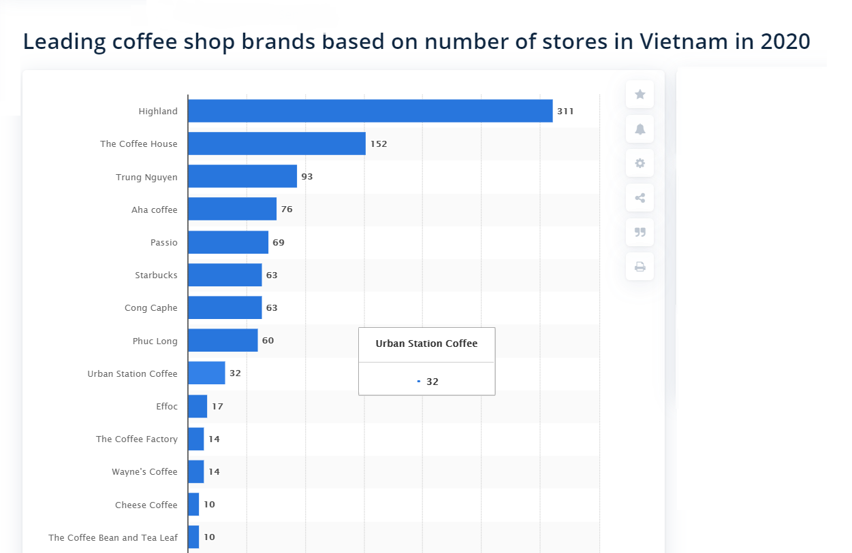
Hình 1. Các thương hiệu quán cà phê hàng đầu dựa trên số lượng cửa hàng tại Việt Nam vào năm 2020

Để có thể hiểu rõ hơn được thành tựu mà The Coffee House đã gây dựng nên được tới thời điểm hiện tại ,thì nhóm chúng em đã dựa vào các tài liệu trên web, trang báo, video,.. đã tiếp tục khảo sát hệ thống, tìm hiểu các nguyên tắc hoạt động của quán và cách vận hành các quy trình nghiệp vụ chi tiết của từng công việc diễn ra bên trong hệ thống như thế nào. Bên cạnh các thành công đó, không phải mọi chuyện lúc nào cũng điều sẽ tiếp tục diễn ra suôn sẻ như ý mình muốn, mà năm 2020 vừa qua đã bất ngờ xuất hiện bệnh dịch Covid-19 và nhanh chóng gần khắp nước ta và ảnh hưởng không hề nhỏ đến các dịch vụ giải trí, và đặc biệt là đối với các dịch vụ ăn, uống , du lịch,... nói chung và The Coffee House cũng là một cửa hàng không thể tránh nổi nguy cơ này. Từ đó nhóm đã tiếp tục tìm hiểu hiện và đánh giá trạng quán sau sự kiện khủng hoảng kinh tế này. Từ đó đề xuất các giải pháp cố gắng khắc phục và nâng cao lại chất lượng hiện trạng cửa hàng quay lại trạng thái ban đầu tốt nhất ở mức có thể. Vì thế để phân tích và làm rõ được cách thực hiện các giải pháp đưa ra trên, phần tiếp theo của nhóm sẽ tiếp tục phân tích hệ thống bao gồm các yêu cầu hệ thống, yêu cầu chức năng cơ bản và đề xuất thêm các chức năng nâng cao nhằm tạo thêm tiện ích cho người sử dụng, từ đó thiết kế mô hình hóa các quy trình nghiệp vụ và sơ đồ lớp ở mức phân tích của cửa hàng The Coffee Shop.

PHÂN TÍCH HỆ THỐNG

Mô tả chi tiết bảng yêu cầu hệ thống:
- Các yêu cầu chức năng:
STT | Yêu cầu chức năng | Mô tả
1 | Yêu cầu đăng nhập | Yêu cầu này đòi hỏi việc phân quyền rõ ràng giữa các nhân viên nhằm kiểm soát quy trình làm việc rõ ràng
2 | Chức năng thêm, xóa, sửa, tìm kiếm | Chức năng này được giới theo từng quyền và nghiệp vụ của nhân viên. Vd: Supervisor có khả năng thêm xóa sửa nhân viên, nhân viên có khả năng thêm và sửa các hóa đơn in ra cho khách hàng,…
3 | Yêu cầu thống kê doanh thu theo ngày, tháng hoặc năm | - Thống kê tiền các phiếu chi(đơn nhập hàng)  - Thống kê số lượng tiêu tốn nguyên liệu của từng mặt hàng  - Thống kê các hóa đơn đã in.  - Thống kê số lượng món/ thức uống được khách hàng đặt  - Thống kê số tiền theo từng ca trực của nhân viên  - Thống kê số lượng khách hàng theo từng mốc giờ trong ngày 0~22g30  - Xuất các bản báo cáo thống kê doanh thu
4 | Yêu cầu quản lý nhân viên | - Phân công ca trực cho nhân viên  - Quản lý lương nhân viên  - Quản lý bảng vi phạm/ khen thưởng của nhân viên  - Quản lý các hóa đơn đã in ra trong từng ca làm của các nhân viên
5 | Yêu cầu quản lý đầu vào | - Kiểm soát khoản chi rõ ràng: Lưu trữ thông tin, giá cả, chất lượng mặt hàng của các đối tác, nhà cung cấp, và tổng chi khi nhập hàng qua đó hỗ trợ đưa gợi ý đưa cho người dùng quyết định nên chọn nhà đối tác nào để nhập hàng.  - In và lưu và các phiếu chi để dễ dàng cho việc thống kê sau này.  - Dựa vào thống kê mà supervisor sẽ nhập theo số lượng của nguyên liệu đó.(Ngoài ra còn hỗ trợ khi nhập số lượng đó sẽ tương ứng với bao số lượng thực đơn tương tự)  - Kiểm tra và lưu vào các bảng đánh giá khi nhận được hàng hóa của nhà cung cấp nhằm thống kê và ghi chú lại các trường hợp ngoại lệ khác  - Kiểm soát, quản lý kho lưu trữ: Kiểm tra số lượng tồn, tự động cập nhật của mặt hàng dựa vào các hóa đơn bán hàng từ đó truy xuất ra các nguyên liệu sắp hết và yêu cầu nhập thêm mặt hàng, ngoài ra cũng giúp hạn chế việc mất nguyên liệu không rõ lý do.  - Kiểm tra hạn sử dụng, tình trạng của các mặt hàng qua đó thông báo cho supervisor để giải quyết sớm.
6 | Chức năng bán hàng | - Do nhân viên thu ngân thực hiện và có thể thêm , xóa, sửa số lượng, món thực đơn mà tùy theo yêu cầu của khách hàng  - In ra hóa đơn cho khách hàng và yêu cầu xuống quầy pha chế cho nhân viên pha chế.  - Cho khách hàng xem menu của cửa hàng và chọn thực đơn  - Tính toán chính xác theo số lượng và đơn giá của các món thực đơn.  - In mã bàn cho khách hàng nếu khách hàng sử dụng tại quán  - Bổ sung thêm chức năng trả món nhằm tạo sự tiện ích cho khách hàng khi đặt dư món hoặc hết yêu cầu muốn món đó(Điều kiện: Vẫn chưa làm xong món đó thì sẽ cập nhật lại hóa đơn mới cho khách hàng).
7 | Chức năng quản lý khách hàng | - Quản lý thông tin khách hàng gồm 2 loại: khách hàng thành viên và khách hàng vãn lai. Nếu là khách hàng thành viên thì lưu trữ thông tin của khách, cộng điểm tích lũy giành cho khách khi khách đặt các món thực đơn có ưu đãi.
8 | Chức năng Sao lưu, khôi phục hệ thống | - Khi xảy ra sự cố bất ngờ như cúp điện, hư hỏng,… thì có thể bảo toàn dữ liệu
9 | Chức năng quản lý bàn | - Hỗ trợ bằng cách dựa vào các mã số bàn đã cấp từ lúc tạo hóa đơn qua đó có thể nhận biết số lượng bàn còn trống và đã có người.
10 | Chức năng quản lý Menu cửa hàng | - Thêm, xóa, sửa các món thực đơn của cửa hàng  - Hiển thị tình trạng của các món thực đơn đó (Còn hoặc Đã hết)  - Hiển thị các ưu đãi món thực đơn và thường xuyên cập nhật các chương trình ưu đãi dành cho các món thực đơn và món mới nhằm chiêu mộ thêm nhiều khách hàng

- Các yêu cầu phi chức năng:
STT | Yêu cầu phi chức năng | Mô tả
1 | Yêu cầu xử lý | - Hệ thống được xử lý trong môi trường Windows  - Hệ thống có thể in và xuất ra bản báo cáo report  - Hệ thống xử dụng công nghệ .Net  - Hệ thống sử dụng Hệ quản trị CSDL Sql server  - Hệ thống được phát triển dựa trên mô hình thác nước  - Hệ thống sử dụng các công cụ bên thứ ba bao gồm Visual Studio, DevExpress
2 | Yêu cầu hiệu suất | - Thời gian thực thi do hệ thống không có áp dụng và xử lý song song nên thời gian thực hiện ở mức tương đối.  - Tài nguyên sử dụng: CPU, ram
3 | An toàn thông tin | - Độ an toàn thông tin ở mức tương đối
4 | Tính khả dụng | - Phù hợp với nhu cầu của một đối tượng kinh doanh quán café, dễ dàng học cách sử dụng, giao diện người dùng gần gũi và tiện ích,…
5 | Tính tin cậy | - Có các khả năng sao lưu, khôi phục phục hồi lỗi khi có sự cố xảy ra

Vật liệu nghiên cứu

Nguyên liệu
Nguyên liệu được chọn nghiên cứu là vỏ hạt đậu xanh, phế phẩm nông nghiệp được thu gom từ các cơ sở nhà máy chế biến xay xát đậu xanh và vỏ hạt đậu xanh thu từ quá trình làm giá thực phẩm (vỏ giá)…

Hóa chất
Bảng 2.1. Các loại hóa chất được sử dụng trong nghiên cứu
STT | Tên hóa chất | Độ tinh khiết | Hãng sản xuất
1 | Ethyl acetate | 99,99% | Trung Quốc
2 | Ethanol | >99,7% | Việt Nam
3 | Methanol | 98% | Trung Quốc
4 | 2,2-diphenyl-1-picrylhydrazyl (DPPH) | 99,99% | Merck
5 | Acid ascorbic | 99,99% | Trung Quốc
6 | Dung dịch Folin | 1N | Trung Quốc
7 | Natri carbonat | 99,99% | Trung Quốc
8 | NaOH | >96% | Trung Quốc
9 | AlCl₃.6H₂0 | ≥99.7% | Trung Quốc
10 | Quercetin | 98% | Sigma aldrich

Thiết bị
Bảng 2.2. Danh mục các thiết bị sử dụng trong nghiên cứu
STT | Tên thiết bị | Chủng loại/  Hãng sản xuất | Thông số kỹ thuật
1 | Máy quang phổ | PhotoLab 6100 VIS | Λ=400-1100nm
2 | Máy siêu âm | Sonics | Tần số: 20 kHz  Công suất cực đại: 750W
3 | Bể ổn nhiệt | Memmert | Nhiệt độ tối đa: 125⁰C
4 | Thiết bị cô quay chân không | Eyela | Tốc độ cô quay: 50 đến 280 rpm  Khoảng chân không tối đa: 399.9Pa  Độ chính xác nhiệt : ±0.3⁰C
5 | Cân xác định ẩm | MB45 | Trọng lượng tối đa: 50g  Trọng lượng tối thiểu: 0.5 g
6 | Tủ sấy Venticell | Venticell | Nhiệt độ: 0-200⁰C
7 | Lò nung | Lenton | Nhiệt độ: 0-1000⁰C

Phương pháp nghiên cứu

Sơ đồ nghiên cứu thực nghiệm
Khảo sát thành phần hóa học
Độ ẩm, tro toàn phần, hàm lượng flavonoid tổng.
Đánh giá khả năng kháng oxy hóa của nguyên liệu.

Mẫu vỏ đậu xanh
Thí nghiệm khảo sát các yếu tố ảnh hưởng đến qúa trình trích ly flavonoid
Loại dung môi
Tỷ lệ nguyên liệu/ dung môi
Thời gian
Nhiệt độ
Thí nghiệm tối ưu hóa điều kiện trích ly
Thời gian siêu âm
Công suất siêu âm

Sấy phun tạo chế phẩm
Kiểm tra hàm lượng flavonoid tổng.
Đánh giá khả năng kháng oxy hóa của chế phẩm.
Hình 2.2. Sơ đồ nghiên cứu

Phương pháp bố trí thí nghiệm
Nguyên liệu
Nghiền 0.5 - 1mm
Trích ly ngâm tĩnh
Trích ly ngâm tĩnh có hỗ trợ siêu âm
Lọc
Xác định hàm lượng flavonoid tổng

Hình 2.3. Sơ đồ bố trí thí nghiệm

Phương pháp phân tích và xử lý số liệu

Phương pháp phân tích
- Xác định ẩm bằng cân sấy ẩm MB50 (phụ lục 1A)
- . Xác định tro toàn phần bằng phương pháp nung (phụ lục 2A)
- Xác định hàm lượng flavonoid (phụ lục 3A)
- Xác định hàm lượng polyphenol tổng bằng phương pháp so màu (Phương pháp Folin – Ciocalteau) theo TCVN 9745-1:2013 (ISO 14502-1:2005) (phụ lục 4A)
- Xác định hoạt tính kháng oxi hóa bằng phương pháp DPPH (phụ lục 5A)
- Xác định nồng độ chất khô tổng (phụ lục 6A)
- Xác định hiệu suất thu hồi flavonoid tổng (TFC) (phụ lục 7A)

Phương pháp xử lý số liệu
Trong nghiên cứu này, mỗi thí nghiệm được tiến hành lặp lại ba lần, kết quả được trình bày ở dạng giá trị trung bình ± giá trị sai số. Kết quả được tính toán bằng phần mềm Microft Office Excel 2010 và phần mềm thống kê JMP. Kết quả phân tích ANOVA với độ tin cậy 95%, so sánh sự khác biệt giữa các nghiệm thức qua phép thử LSD.
Quy trình mô hình hóa và tối ưu hóa thực nghiệm được thực hiện trên phần mềm JMP 10.0 (α = 5%).
Đồ thị được vẽ bằng chương trình Microsoft Office Excel 2010 và JMP 10.0.

Nội dung nghiên cứu

Thí nghiệm 1: Khảo sát lựa chọn loại nguyên liệu
- Mục đích:
Chọn ra loại nguyên liệu có ưu điểm nổi bật hơn như cho nhiều hàm lượng flavonoid, mang tính kinh tế, tận dụng phế phẩm.
Nguyên liệu được lựa chọn khảo sát là vỏ giá khô và vỏ đậu xay xát.
Vỏ đậu xay xát và vỏ giá đều là những phụ phẩm có chứa flavonoid. Flavonoid hiện diện trong vỏ hạt đậu xanh là một loại sắc tố tự nhiên mang nhiều hoạt tính sinh học. Tuy nhiên chúng chưa được tận dụng triệt để. Vì vậy, việc khai thác flavonoid từ nguồn nguyên liệu thiên nhiên này vừa tạo ra màu tự nhiên ổn định sử dụng trong công nghiệp thực phẩm, vừa có khả năng góp phần giải quyết được vấn đề ô nhiễm môi trường. Đồng thời góp phần tạo ra các loại chế phẩm có lợi cho sức khỏe, mang tính thương mại, nâng cao giá trị kinh tế.
- Tiến hành:
Cân chính xác 2g vỏ giá khô đem nghiền nhỏ về kích thước 0.5 - 1mm, thêm 20ml ethanol 80%, tiến hành ly tâm 1000v/ph ở 10ph, sau đó gạn lấy dịch trong bên trên (V₁). Thêm vào ống 10ml ethanol 80%, tiến hành ly tâm 1000v/ph ở 10ph , sau đó gạn lấy dịch trong bên trên (V₂). Tiến hành lặp lại thu được V₃. Gộp các phần dịch thu được V₁, V₂, V₃ cho vào bình định mức 50ml và định mức đến vạch bằng ethanol 80%. Lắc đều, thu được dịch chiết. Làm tương tự đối với vỏ đậu xanh xay xát. Đo quang, so sánh hàm lượng flavonoid của 2 loại nguyên liệu.

Thí nghiệm 2: Khảo sát thành phần nguyên liệu
- Mục đích: Sau khi lựa chọn được loại nguyên liệu ở thí nghiệm 1, tiến hành xác định các thành phần hóa học như độ ẩm, tro toàn phần, hàm lượng flavonoid.
- Tiến hành:
Hình 2.3. Quy trình khảo sát nguyên liệu
Nguyên liệu
Xử lý mẫu
Xác định độ ẩm
Xác định tro toàn phần
Xác định hàm lượng flavonoid
Đánh giá khả năng kháng oxi hóa
Xử lý mẫu: Nghiền nguyên liệu 0.5 -1mm, đưa về độ ẩm < 8 %.
Xác định ẩm bằng cân sấy ẩm.
Xác định tro toàn phần theo phụ lục 2A.
Xác định hàm lượng flavonoid tổng theo phụ lục 3A
Xác định hàm lượng polyphenol tổng bằng phương pháp so màu (Phương pháp Folin – Ciocalteau) theo TCVN 9745-1:2013 (ISO 14502-1:2005) (phụ lục 4A)
Xác định hoạt tính kháng oxi hóa bằng phương pháp DPPH (phụ lục 5A)…

KẾT QUẢ VÀ BÀN LUẬN

Kết quả thí nghiệm: Khảo sát nguyên liệu

Thí nghiệm 1: Khảo sát loại nguyên liệu
Hàm lượng TFC trích ly từ 2 loại nguyên liệu
Hàm lượng TFC trích ly từ 2 loại nguyên liệu được khảo sát. Kết quả khảo sát trên là cơ sở để chọn được một loại nguyên liệu có hàm lượng TFC cao đem trích ly.
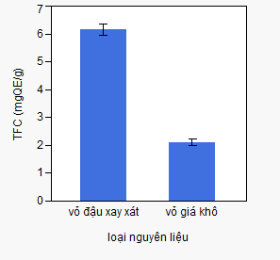
a

b

Hình 3.4. Đồ thị kết quả hàm lượng flavonoid tổng trích ly từ 2 loại nguyên liệu
(Dữ liệu được trình bày dưới dạng ±SD. Các mức tỷ lệ được đánh dấu bằng các ký tự khác nhau (a – d) thể hiện sự khác biệt có ý nghĩa thống kê (P<0.05). Các số liệu có kí tự chung thì khác biệt không có ý nghĩa).
Đồng thời, khi tiến hành xử lý LSD cho thấy:
Sự khác biệt về hàm lượng flavonoid tổng trích ly được của mẫu vỏ đậu xay xát so với mẫu vỏ giá khô là có ý nghĩa thống kê với khoảng tin cậy 95 % .
Vỏ đậu xay xát cho hàm lượng flvonoid cao hơn vỏ giá khô có ý nghĩa thống kê (Phụ lục 4, Mục 4.3).
Vì vậy, nguyên liệu vỏ đậu xay xát được chọn làm đối tượng để tiến hành khảo sát tiếp quá trình trích ly.

Kết quả thí nghiệm 2: Khảo sát thành phần nguyên liệu
Kết quả thu được được thể hiện trong Bảng 3.1 chỉ ra các số liệu đã xử lý.

Bảng 3.3. Các thông số của nguyên liệu

Kết quả thí nghiệm khảo sát các yếu tố ảnh hưởng đến hiệu quả trích ly hàm lượng flavonoid tổng
Thông số | Ẩm  (%) | Tro toàn phần (%) | % Ức chế gốc tự do DPPH | Hàm lượng polyphenol tổng (mgGAE/g) | Hàm lượng flavonoid tổng (mgQE/g)
Vỏ đậu xay xát | 7.517 ± 0.154 | 2.281 ± 0.099 | 71.636 ± 0.364 | 0.555 ± 0.011 | 6.144 ± 0.360
Bột vỏ đậu | … | … | … | … | …

Thí nghiệm 3: Khảo sát ảnh hưởng của loại dung môi đến TFC
Với kỹ thuật trích ly rắn – lỏng thì việc lựa chọn dung môi phù hợp là rất quan trọng, có tính chất quyết định đến hiệu quả quá trình trích ly. Ở khảo sát này, tiến hành trích ly 2g mẫu với nhiệt độ 50⁰C, trong 1 giờ, tỷ lệ nguyên liệu/ dung môi lần lượt là 1/20 với 4 loại dung môi.
Điều đó được mô tả cụ thể ở đồ thị (Hình 3.2). Cụ thể được thể hiện trong Phụ lục 5B.
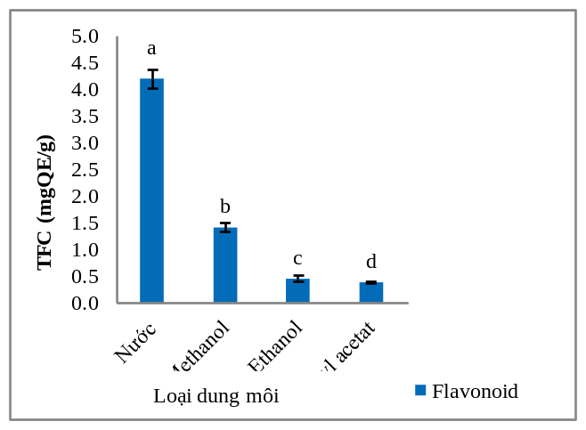
Hình 3.5. Ảnh hưởng của loại dung môi đến hàm lượng flavonoid tổng (mgQE/g)
(Dữ liệu được trình bày dưới dạng ±SD. Các mức tỷ lệ được đánh dấu bằng các ký tự khác nhau (a - d) thể hiện sự khác biệt có ý nghĩa thống kê (P < 0.05). Các số liệu có kí tự chung thì khác biệt không có ý nghĩa).
Biểu đồ trên thể hiện hàm lượng flavonoid tổng của vỏ đậu xanh từ 4 loại dung môi là nước, ethanol, methanol và ethyl acetate. Trong các dung môi khảo sát, dung môi nước cho hiệu quả cao nhất. Các kết quả có được hoàn toàn phù hợp về độ phân cực của dung môi dùng để chiết tách và tính tan của các hợp chất flavonoid trong nguyên liệu. Và trong thực tế, việc sử dụng dung môi nước có nhiều thuận lợi ethanol và methanol như an toàn và kinh tế hơn.
Với kết quả trên, khi trích ly nguyên liệu trong cùng một điều kiện giống nhau (thời gian, tỷ lệ nguyên liệu/ dung môi, nhiệt độ) cho kết quả về hàm lượng flavonoid tổng thu được từ quá trình trích ly sử dụng dung môi nước là lớn nhất và khác biệt có ý nghĩa thống kê trong khoảng tin cậy 95 % (Phụ lục 5B, Mục 5.3).
Điều này có thể được giải thích do các dung môi phân cực hòa tan các hợp chất phân cực tốt nhất và các dung môi không phân cực hòa tan các hợp chất không phân cực tốt nhất. Quá trình trích ly sử dụng dung môi là nước (có độ phân cực mạnh hơn ethanol, methanol và ethyl acetate), ngoài flavonoid được trích ly sẽ lôi cuốn thêm nhiều hợp chất đại phân tử khác như: polysaccharide, protein…vào trong dịch chiết (Rostagno và cộng sự, 2003), gây ảnh hưởng đến độ chính xác của các phép kiểm định hàm lượng của flavonoid tổng số (Jin và Rusell, 2010).
Kết quả cho thấy nước là dung môi trích ly hàm lượng flavonoid tổng số cao nhất (4.196 mgQE/g). Các flavonoid dạng glycosid có tính chất dễ tan trong nước và các dung môi phân cực, dạng aglycon tan được trong dung môi hữu cơ, khó tan trong nước. Theo nghiên cứu của Albert Szent - Gyorgyi thì các flavonoid glucoside thường dễ tan trong các dung môi phân cực .
Từ kết quả trên, nước là dung môi được lựa chọn để khảo sát tiếp.

Thí nghiệm 4: Khảo sát ảnh hưởng của tỷ lệ nguyên liệu/ dung môi đến TFC
Tỷ lệ nguyên liệu /dung môi là một yếu tố cần thiết để đánh giá ảnh hưởng của tỷ lệ nguyên liệu/dung môi để tối ưu hóa điều kiện trích ly flavonoid từ loại nguyên liệu thực vật đang khảo sát.
Tỷ lệ nguyên liệu/ dung môi quyết định đến hiệu quả trích ly, đồng thời còn mang đến những lợi ích kinh tế. Việc khảo sát sẽ đảm bảo không có sự thiếu hụt lẫn hao phí nào có thể xảy ra khi sử dụng quá ít hoặc quá nhiều dung môi để trích ly. Từ đó, giúp sử dụng lượng dung môi sao cho hiệu quả và giảm đến mức thấp nhất việc thải loại hay xử lý dung môi sau quá trình trích ly.
Tiến hành trích ly 2g mẫu với dung môi là nước, nhiệt độ 50⁰C, trong 1 giờ, tỷ lệ nguyên liệu/ dung môi lần lượt là 1/10, 1/20, 1/30, 1/40 và 1/50.
Ảnh hưởng của nguyên liệu/ dung môi đến hàm lượng flavonoid tổng được thể hiện trong biểu đồ 2.
Kết quả thu được là giá trị trung bình của ba lần lặp. Số liệu được xử lý ANOVA để nhận xét sự khác biệt giữa các mẫu. Giá trị P - value cho cả hàm lượng flavonoid tổng số của chúng đều cho thấy có sự khác biệt có ý nghĩa giữa các mẫu khi thay đổi tỷ lệ dung môi trích ly so với nguyên liệu (Phụ lục 6B, Mục 6.1 và 6.2).
Kết quả cho thấy, trong quá trình trích ly khi tăng lượng dung môi với tỷ lệ nguyên liệu/ dung môi từ 1/10 lên đến tỷ lệ 1/30 thì hàm lượng flavonoid tổng cũng tăng theo. (Tỷ lệ 1/10 là 2.156 mgQE/g; 1/30 là 4.817 mgQE/g). Tuy nhiên, khi tăng tỷ lệ nguyên liệu/ dung môi lên 1/40 thì hàm lượng flavonoid tổng số lại giảm (4.372 mgQE/g) so với tỷ lệ nguyên liệu/ dung môi 1/30.
Các kết quả này phù hợp với nguyên tắc truyền khối mà động lực cho khối lượng chuyển khối được coi là gradient nồng độ giữa chất rắn và dung môi. Tỷ lệ dung môi cao có thể thúc đẩy một gradient nồng độ càng tăng, dẫn đến tăng tốc độ khuếch tán cho phép quá trình trích ly chất rắn bằng dung môi được tốt hơn (Cacace và Mazza, 2003; Al-Farsi và Chang, 2007). Tuy nhiên, hàm lượng flavonoid tổng sẽ không tiếp tục tăng khi đã đạt được sự cân bằng .
Dựa vào kết quả phân tích trên, tỷ lệ nguyên liệu/ dung môi là 1/30 được lựa chọn cho bước nghiên cứu tiếp theo.

Thí nghiệm 5: Khảo sát ảnh hưởng của thời gian đến TFC
Thời gian trích ly cũng đóng vai trò nhất định trong toàn bộ quá trình trích ly flavonoid. Yếu tố thời gian được sử dụng hợp lý không chỉ mang lại lợi ích về hiệu quả trích ly mà còn mang đến lợi ích không nhỏ về mặt kinh tế.
Tiến hành trích ly 2g mẫu với dung môi là nước, trong 1 giờ, tỷ lệ nguyên liệu/ dung môi là 1/30 nhiệt độ 50⁰C trong các mốc thời gian 30, 45, 60, 75 và 90 phút.
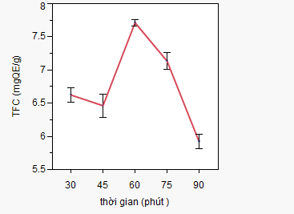
a
b

c
c

d

Hình 3.6. Ảnh hưởng của thời gian đến hàm lượng flavonoid tổng (mgQE/g)
(Dữ liệu được trình bày dưới dạng ±SD. Các mức tỷ lệ được đánh dấu bằng các ký tự khác nhau (a - d) thể hiện sự khác biệt có ý nghĩa thống kê (P < 0.05). Các số liệu có kí tự chung thì khác biệt không có ý nghĩa).
Tương tự như các khảo sát trên, kết quả thu được là giá trị trung bình của ba lần lặp. Số liệu được xử lý ANOVA để nhận xét sự khác biệt giữa các mẫu. Giá trị P-value cho cả hàm lượng flavonoid tổng số của chúng đều cho thấy có sự khác biệt có ý nghĩa giữa các mẫu khi thay đổi thời gian trích ly (Phụ lục 7B, Mục 7.1 và 7.2).
Thời gian chiết ảnh hưởng đến tổng lượng flavonoid tổng chiết được. Trong đó, lượng flavonoid tổng số chiết được cao nhất sau 60 phút (7.713 mgQE/g), nhưng nếu tiếp tục tăng thời gian trích ly lên 75 phút đã làm giảm lượng flavonoid tổng chiết xuống còn (7.135 mgQE/g). Kết quả này cho thấy khi kéo dài thời gian trích đã không làm tăng hàm lượng flavonoid tổng số trong dịch trích mà còn giảm xuống là bởi vì dưới tác động của nhiệt độ thời gian dài sẽ làm một phần flavonoid tổng số có trong dịch trích đã bị phá hủy . Kết quả này có thể được giải thích bằng định luật thứ hai của Fick về sự khuếch tán khi dự đoán trạng thái cân bằng cuối cùng giữa nồng độ chất tan trong ma trận chất rắn trong dung môi có thể đạt được sau một thời gian nhất định .
Từ khảo sát trên, thời gian trích ly flavonoid tổng thích hợp nhất là 60 phút và được chọn để tiến hành các bước khảo sát tiếp theo.

KẾT LUẬN VÀ KIẾN NGHỊ

Kết luận
Sau thời gian làm thực nghiệm chúng tôi đã thu được một số kết quả sau:
Vỏ đậu xanh chứa hàm ẩm 7.517%, chế phẩm có hàm ẩm 6.05%.
Khả năng trích ly của các dung môi khác nhau, nước là dung môi thích hợp nhất để trích ly vỏ đậu xanh.Nhiệt độ càng gia tăng, hàm lượng flavonoid được trích ly càng dễ dàng. Tuy nhiên, cần tránh trích ly ở nhiệt độ quá cao sẽ gây ảnh hưởng đến hàm lượng và gây thất thoát dung môi ảnh hưởng đến giá trị kinh tế.
Và qua quá trình khảo sát, chúng tôi đã chọn nước làm dung môi trích ly, tỷ lệ nguyên liệu/dung môi là 1/30 là thích hợp nhất, thời gian trích ly là 1 giờ và ở 60⁰C. Với phương pháp trích ly ngâm tĩnh thông thường ở 60⁰C trong 1 giờ tỷ lệ nguyên liệu/ dung môi 1/30 thì thu được hàm lượng flavonoid tổng số là 6.065 mgQE/g. Khi kết hợp ngâm tĩnh và siêu âm với cùng thể tích dung môi là nước thì hàm lượng flavonoid tổng số thu được là 8.983± 0.363 mgQE/g cao gấp 1.481 lần so với phương pháp trích ly ngâm tĩnh đơn thuần.
Dịch vỏ đậu xanh sau trích ly ở các điều kiện tối ưu được đem đi khảo sát sấy phun tạo chế phẩm có hàm lượng flavonoid tổng số 2.004 ± 0.083 mgQE/g, cho hiệu suất thu hồi sản phẩm đạt 57.073%.

Kiến nghị
Do giới hạn về mặt thời gian, điều kiện trang thiết bị cũng như điệu kiện kinh tế nên thí nghiệm vẫn chưa được thực hiện hoàn chỉnh. Để hoàn thiện quy trình đang nghiên cứu chúng tôi có một số đề nghị như sau:
- Khảo sát với lượng mẫu lớn hơn để có kết quả tốt hơn.
- Nghiên cứu các thông số ở các công đoạn khảo sát (hàm lượng các tạp chất không hòa tan, …)
- Sử dụng kết hợp hai phương pháp trích ly gián đoạn và trích ly liên tục để có hiệu quả trích ly cao hơn.
- Thiết kế, lựa chọn vật liệu bao bì phù hợp để tránh hư hỏng thành phần có hoạt tính sinh học cao (đặc biệt là flavonoid).
- Cần nghiên cứu thêm sấy chân không để giảm sự mất mát các chất.
- Cần đầu tư về trang thiết bị để phục vụ cho quá trình nghiên đạt hiệu quả cao (đặc biệt là máy siêu âm).
- Tiếp tục khảo sát quá trình trích ly flavonoid bằng các phương pháp khác chẳng hạn kết hợp vi sóng để hỗ trợ quá trình trích ly hay sử dụng kỹ thuật trích ly bằng CO2 siêu tới hạn… để có cơ sở so sánh.
- Xác định hàm lượng flavonoid tổng bằng các phương pháp khác để tăng thêm độ chính xác.
- Nghiên cứu ứng dụng các chế phẩm flavonoid vào lĩnh vực thực phẩm, y học…. để tận dụng nguồn phế phẩm đạt tính kinh tế.
- Tiếp tục nghiên cứu các thành phần cụ thể của hợp chất flavonoid trong vỏ đậu xanh bằng phương pháp sắc ký.

TÀI LIỆU THAM KHẢO
[1] Hiltunen R. and Holm Y., "Basil: the genus Ocimum," ed: CRC Press, 2003.
[2] Phan Quốc Kinh, Giáo trình Các hợp chất thiên nhiên có hoạt tính sinh học: Nhà xuất bản giáo dục Việt Nam, 2011.
[3] Heim K. E., et al., "Flavonoid antioxidants: chemistry, metabolism and structure-activity relationships," The Journal of Nutritional Biochemistry, vol. 13, pp. 572-584, 10/01/ 2002.
[4] Zhishen J., et al., "The determination of flavonoid contents in mulberry and their scavenging effects on superoxide radicals," Food Chemistry, vol. 64, pp. 555-559, 03/01/ 1999.
[5] Formica J. V. and Regelson W., "Review of the biology of quercetin and related bioflavonoids," Food and Chemical Toxicology, vol. 33, pp. 1061-1080, 12/01/ 1995.
[6] Lê Văn Việt Mẫn, Công nghệ chế biến thực phẩm: Nhà xuất bản Đại học Quốc Gia TP.HCM, 2011.
[7] Nguyễn Hải Hà, "Nghiên cứu trích ly polyphenol từ trà Camellia sinensis (L.)," Luận văn thạc sĩ, Trường Đại Học Bách Khoa TP.HCM, 2006.
[8] Nguyễn Năng Vinh và Nguyễn Thị Minh Tú, Công nghệ chất thơm thiên nhiên: Nhà xuất bản Bách Khoa Hà Nội, 2009.
[9] Đình Văn Đệ., "Sản xuất chất thơm thiên nhiên tổng hợp," pp. 11-12, 2004.
[10] Lê Tiến Khoan, Lý Thuyết Thiết Bị Hình Ảnh Y Tế vol. 2: Nhà Xuất Bản Giáo Dục, 2008.
[11] Rodrigues S., et al., "Optimization of ultrasound extraction of phenolic compounds from coconut (Cocos nucifera) shell powder by response surface methodology," Ultrasonics Sonochemistry, vol. 15, pp. 95-100, 01/01/ 2008.
[12] Chendke P. K. and Fogler H. S., "Macrosonics in industry," Ultrasonics, vol. 13, pp. 31-37, Jan 1975.
[13] Jing-Ping Z., et al., "Extraction process for helicid from helicid nilagirica beed," Chinese Journal of Pharmaceuticals, Nov 1991.
[14] Gharsallaoui A., et al., "Applications of spray-drying in microencapsulation of food ingredients: An overview," Food Research International, vol. 40, pp. 1107-1121, 2007.
[15] Sansone F., et al., "Flavonoid microparticles by spray-drying: Influence of enhancers of the dissolution rate on properties and stability," Journal of Food Engineering, vol. 103, pp. 188-196, 03/01/ 2011.
[16] Hương N. T., "Nghiên cứu thành phần hóa học của Vỏ đậu xanh," Trường Dại học Dược Hà Nội2011.
[17] Vongsak B., et al., "Maximizing total phenolics, total flavonoids contents and antioxidant activity of Moringa oleifera leaf extract by the appropriate extraction method," Industrial Crops and Products, vol. 44, pp. 566-571, 01/01/ 2013.
[18] Masters K., Spray drying, 1972.
[19] Howard L. and Pandjaitan N., "Pressurized liquid extraction of flavonoids from spinach," Journal of food science, vol. 73, 2008.
[20] Cheng W. et al, "Anti-inflammatory and immunomodulatory activities of the extracts from the inflorescence of Chrysanthemum indicum Linne.," Journal of Ethnopharmacology. , 2005, 101, pp.334-337.
[21] Mat Nor N. A. and Arof A. K., "On statistical analysis of factors affecting anthocyanin extraction from Ixora siamensis," Optical Materials, vol. 60, pp. 462-466, 10/01/ 2016.
[22] Trần Vân Hiền, Phạm Hoàng Ngọc, "Phân lập và nhận dạng một số flavonoid từ CHV (Chrysanthemum indicum L.) trồng ở Việt Nam. ," ed: Tạp chí Dược liệu. , 2008.
[23] Nicolin D. J., et al., "Study of uncertainty in the fitting of diffusivity of Fick's Second Law of Diffusion with the use of Bootstrap Method," Journal of Food Engineering, vol. 184, pp. 63-68, 2016/09/01/ 2016.
[24] Li X., et al., "Nitric oxide mediates brassinosteroid-induced flavonoid biosynthesis in Camellia sinensis L," Journal of Plant Physiology, vol. 214, pp. 145-151, 7/ 2017.
[25] M. B., " Influence of extraction methods on stability of flavonoids," Journal of ChromatographyA., 2011, 1218, pp.2505-2512.
[26] Sansone F., et al., "Flavonoid microparticles by spray-drying: Influence of enhancers of the dissolution rate on properties and stability," Journal of Food Engineering, vol. 103, pp. 188-196, 2011.
[27] Huang W., et al., "Optimised ultrasonic-assisted extraction of flavonoids from Folium eucommiae and evaluation of antioxidant activity in multi-test systems in vitro," Food Chemistry, vol. 114, pp. 1147-1154, 2009/06/01/ 2009.
[28] Nguyễn Trọng Điệp, Nguyễn Tùng Linh, Nguyễn Thanh Hải, , "Nghiên cứu chiết xuất flavonoid toàn phần từ Cúc hoa vàng (Chrysanthemum indicum L.)," Tạp chí y – dược học quân sự, vol. 9, pp. 38-45, 2013.
[29] Lê Thị Mùi, Kiểm nghiệm và phân tích thực phẩm: Nhà Xuất Bản Giáo Dục, 2009.

PHỤ LỤC

PHỤ LỤC A: PHƯƠNG PHÁP PHÂN TÍCH
- Xác định độ ẩm bằng cân sấy ẩm
Nguyên tắc: dựa vào khả năng tách rời hơi nước và các chất dễ bay hơi khỏi mẫu trong cùng một áp suất và nhiệt độ. Dùng sức nóng làm bay hơi nước trong sản phẩm thực phẩm.
Tiến hành: Cân 0.5 g mẫu cần xác định ẩm cho vào cân sấy ấm. Chờ máy hiện thị Test Over, đọc kết quả.
- Xác định thành phần tro toàn phần (tro cacbonat) bằng phương pháp nung
Nguyên tắc: Dựa vào khả năng tách được các chất hữu cơ dễ cháy ra khỏi các chất hữu cơ không cháy trong mẫu phân tích ở nhiệt độ cao. Nung cháy hoàn toàn các chất hữu cơ trong sản phẩm thực phẩm ở nhiệt độ cao. Cân phần tro còn lại sẽ tính được hàm lượng tro có trong thực phẩm.
Hàm lượng tro toàn phần tính bằng % theo công thức:
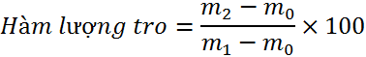
Trong đó:
- : khối lượng của chén nung (g).
- : khối lượng của mẫu và chén trước khi nung (g).
- : khối lượng của chén và tro sau khi nung (g).
Tiến hành: Nung chén sứ đã rửa sạch trong lò nung ở 600⁰C đến trọng lượng không đổi. Để nguội chén nung trong bình hút ẩm và cân trên cân phân tích (chính xác đến 0.001g).
Cân chính xác 1-3g mẫu cho vào chén nung (cho vào lo nung tăng nhiệt độ từ từ cho đến 600⁰C, giữ nhiệt độ này từ 3-6 giờ đến khi tro trắng. Nếu lấy ra thấy tro còn đen, làm nguội cho thêm vài giọt HNO₃ nung đến trắng.
Lấy ra để nguội trong bình hút ẩm, cần tiếp tục nung khoảng 30 phút, lấy ra để nguội và cân đến khối lượng không đổi .
Dụng cụ, thiết bị:
- Chén nung
- Lò nung
- Bình hút ẩm
- Cân 4 số
- Kẹp gắp

PHỤ LỤC B: KẾT QUẢ
- Kết Quả Xây Dựng Đường Chuẩn Axit Gallic

 | Axit gallic (μg) | 10 | 20 | 30 | 40 | 50 | 60 | 70
OD | L1 | 0.196 | 0.339 | 0.481 | 0.605 | 0.735 | 0.875 | 0.974
OD | L2 | 0.199 | 0.339 | 0.48 | 0.607 | 0.736 | 0.874 | 0.975
OD | L3 | 0.197 | 0.341 | 0.481 | 0.609 | 0.735 | 0.876 | 0.975
 | TB | 0.197 | 0.34 | 0.481 | 0.607 | 0.735 | 0.875 | 0.975

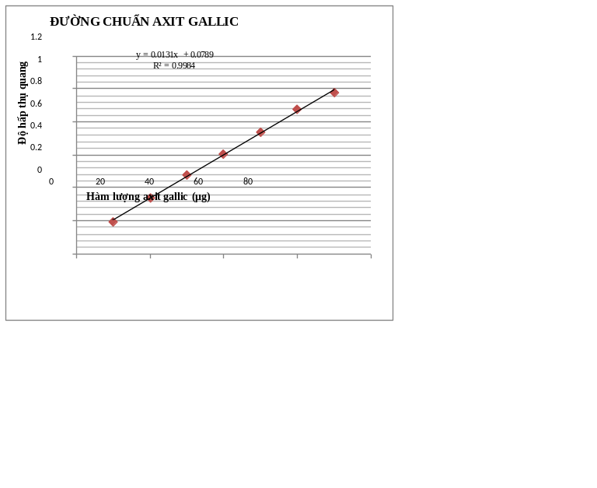

- Xây dựng đường chuẩn vitamin C
Nồng độ vitamin C (ppm) | % Ức chế | OD
0 | 5.55 | 1.039
20 | 18.45 | 0.897
40 | 32.73 | 0.74
60 | 45.73 | 0.597
80 | 64.64 | 0.389
100 | 75.27 | 0.272
120 | 88.73 | 0.124

- Xây dựng đường chuẩn Quercetin

Nồng độ QE (ppm) | 0 | 10 | 20 | 30 | 40 | 50
100ppm QE | 0 | 1 | 2 | 3 | 4 | 5
OD | 0 | 0.176 | 0.331 | 0.476 | 0.646 | 0.781

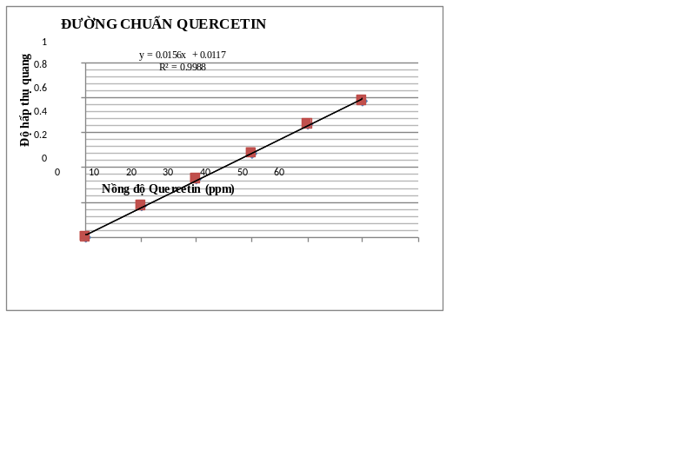

PHỤ LỤC C: HÌNH ẢNH
- Một số thiết bị sử dụng trong nghiên cứu
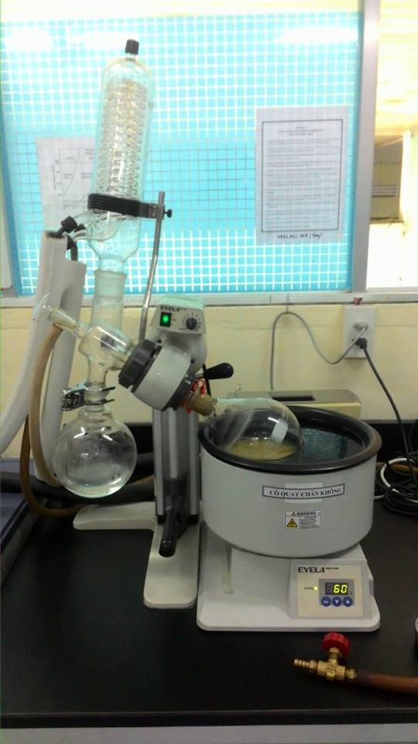
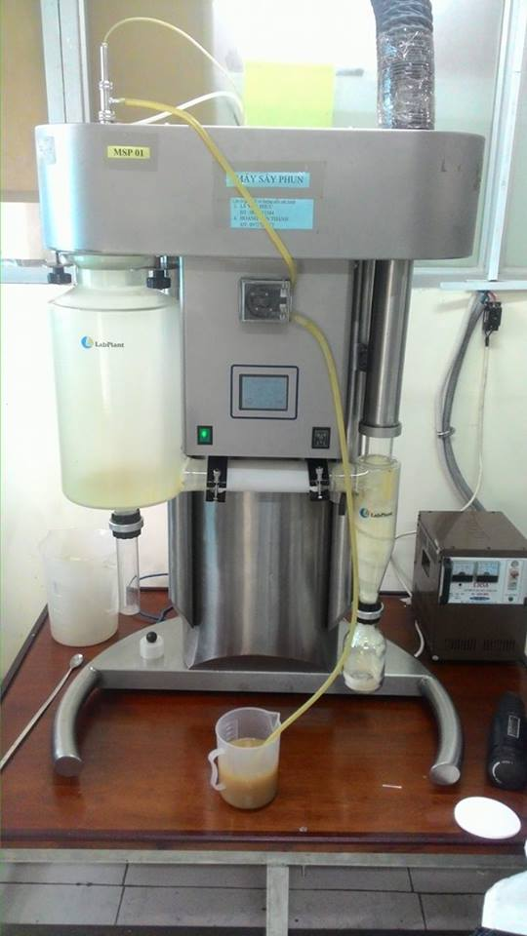
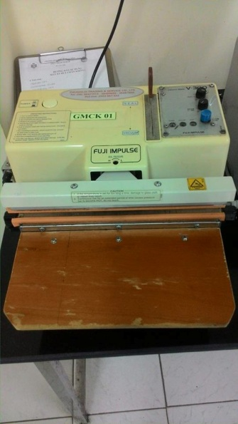

Máy cô quay chân không
Máy sấy phun
Máy đóng gói chân không

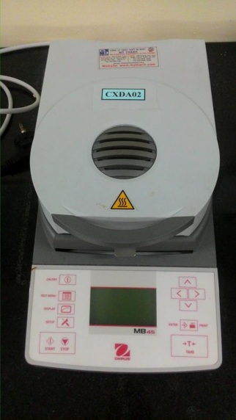
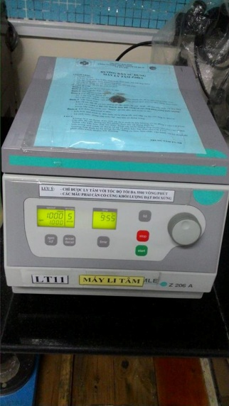
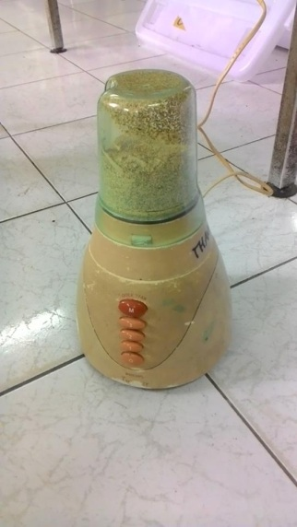

Máy xay mẫu
Cân sấy ẩm
Máy ly tâm

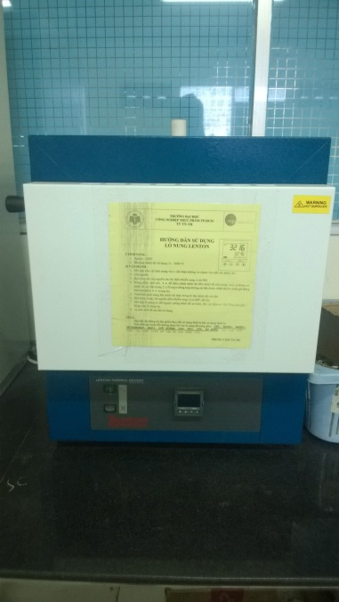
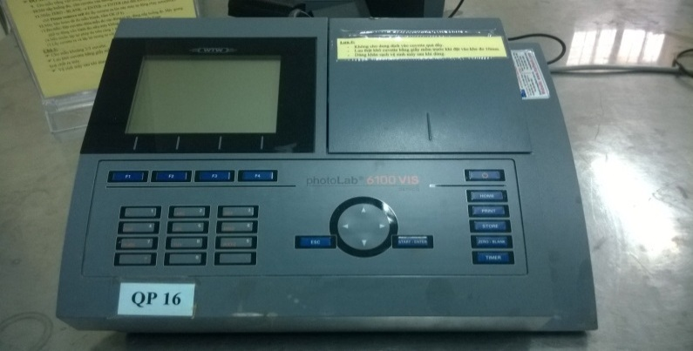
Lò nung
Máy quang phổ

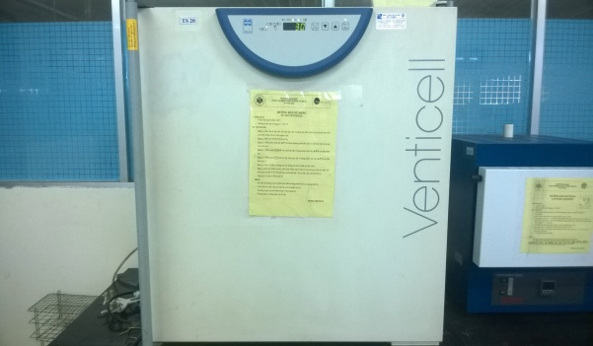
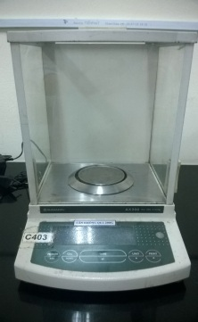
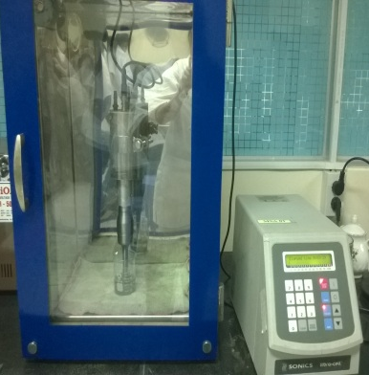
Tủ sấy
Cân 4 số lẻ

Máy siêu âm

- Một số hình ảnh thực hiện thí nghiệm và quá trình trích ly

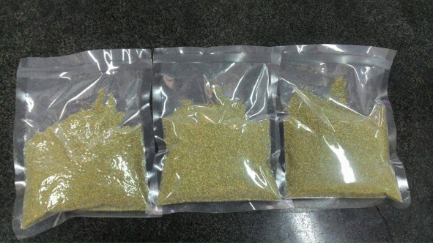
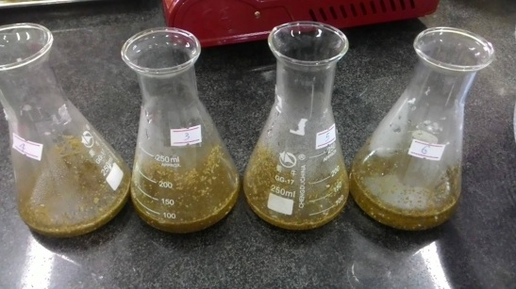

Vỏ đậu xanh
Dịch sau khi trích ly

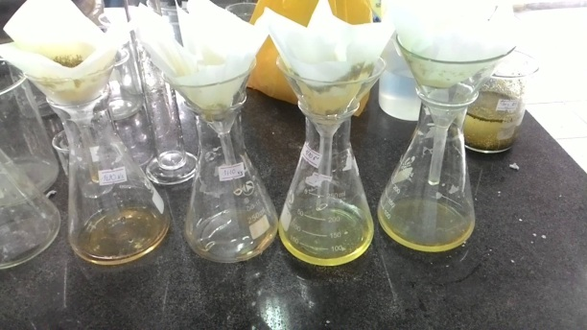
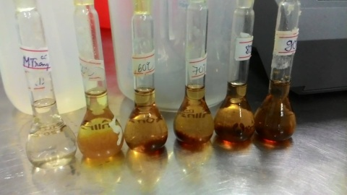

Lọc dịch
Khảo sát nhiệt độ

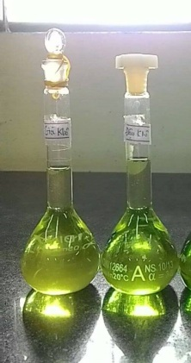
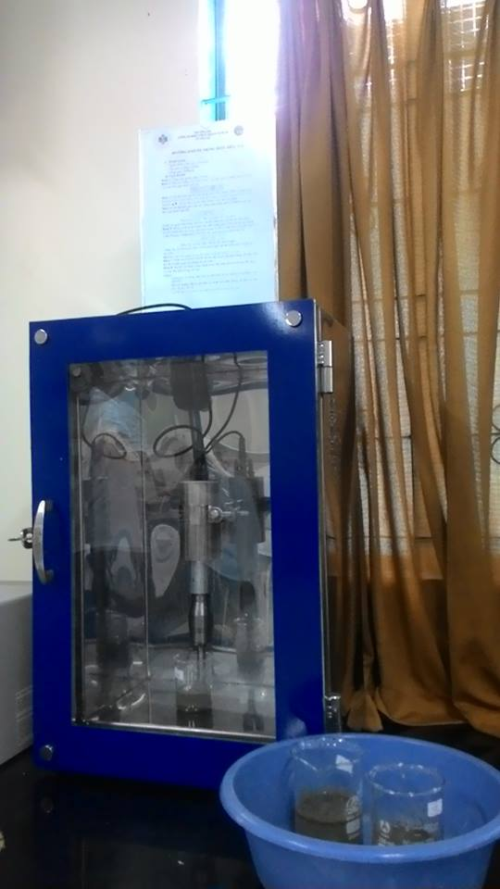
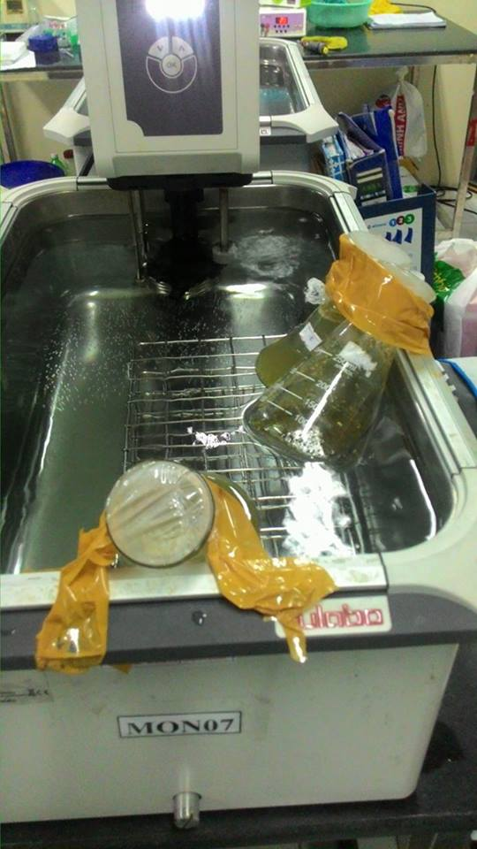

Khảo sát loại nguyên liệu
Trích ly ở bể ổn nhiệt
Siêu âm mẫu

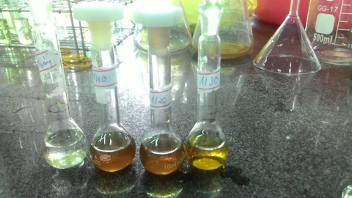
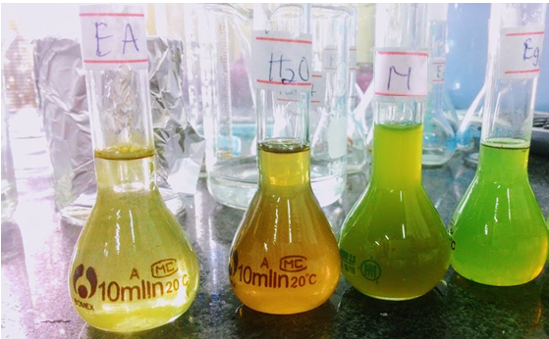

Khảo sát dung môi
Khảo sát tỷ lệ NL/ DM

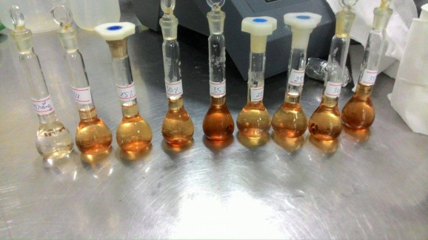
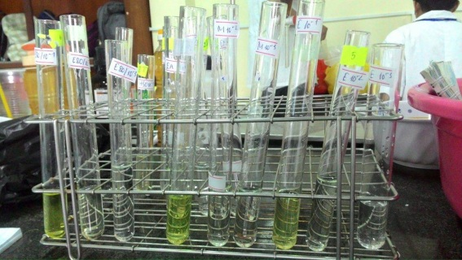

Pha loãng mẫu
Tối ưu siêu âm

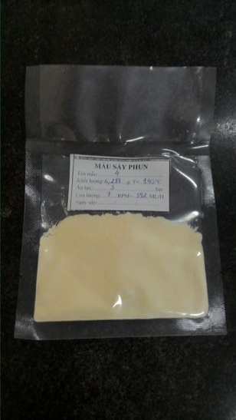
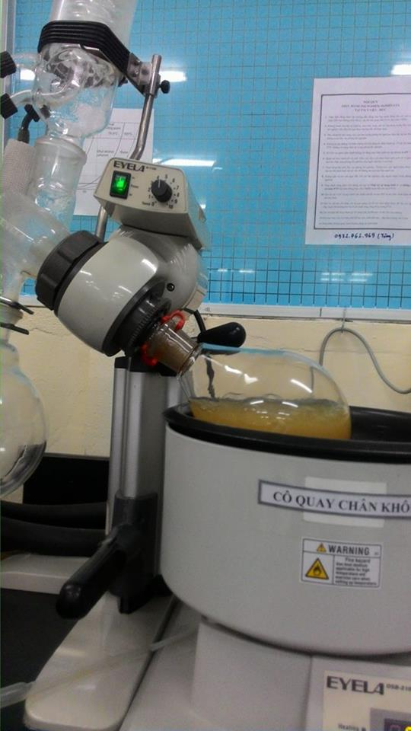
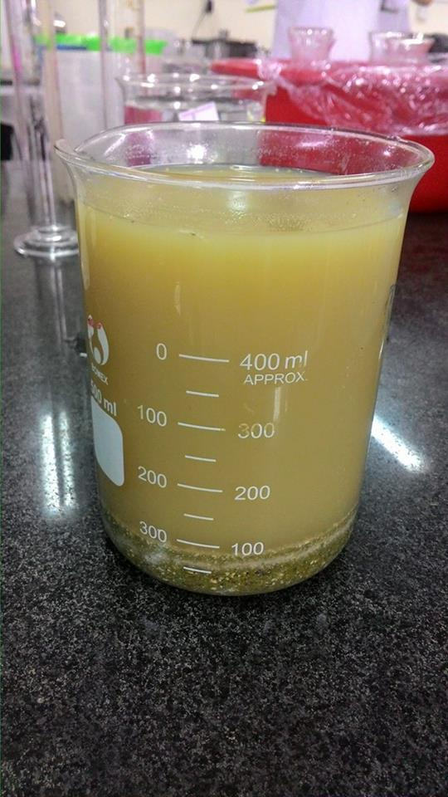

Dịch sau khi siêu âm
Cô quay dịch sau siêu âm
Chế phẩm

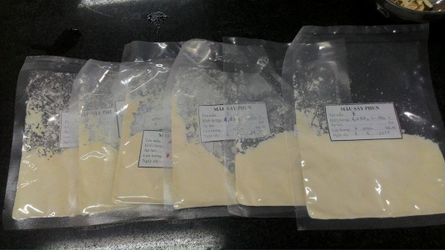
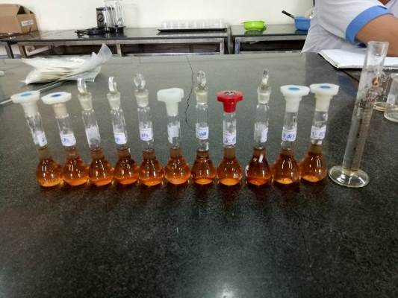

Các mẫu sau sấy phun
Tối ưu sấy phun
Dãy chuẩn axit gallic

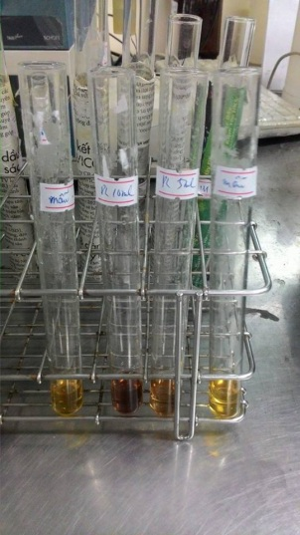
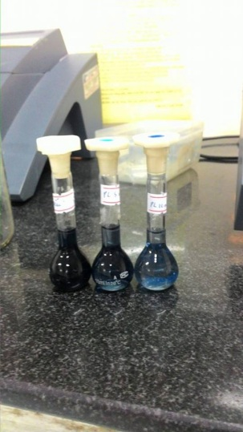

Polyphenol của nguyên liệu
Hoạt tính kháng oxy hóa
của nguyên liệu

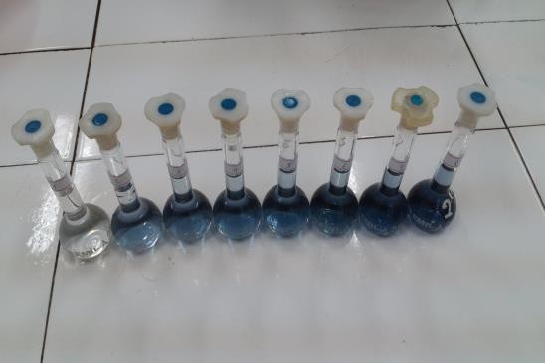
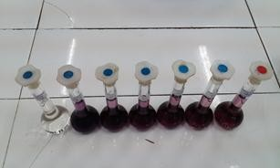
Dãy chuẩn vitamin C

